自然生態學習網「97-98年度校園生態大調查」
目的：這是一個很有趣的生態調查回報活動，我們會將全國中、小學回報的生態調查結果，記錄於網站內，並利用地理資訊系統的相關技術，把各類生態調查的主題，以臺灣全圖的整體地理分布來呈現，不僅可以讓大家了解我們的家鄉生態，亦可了解我們每日生活的環境與其他學校是否有所差異，趕快進來回報您學校的現況吧!!

路徑: http://nature.edu.tw/subsystem/nature_school_qus/index.php
頁面:
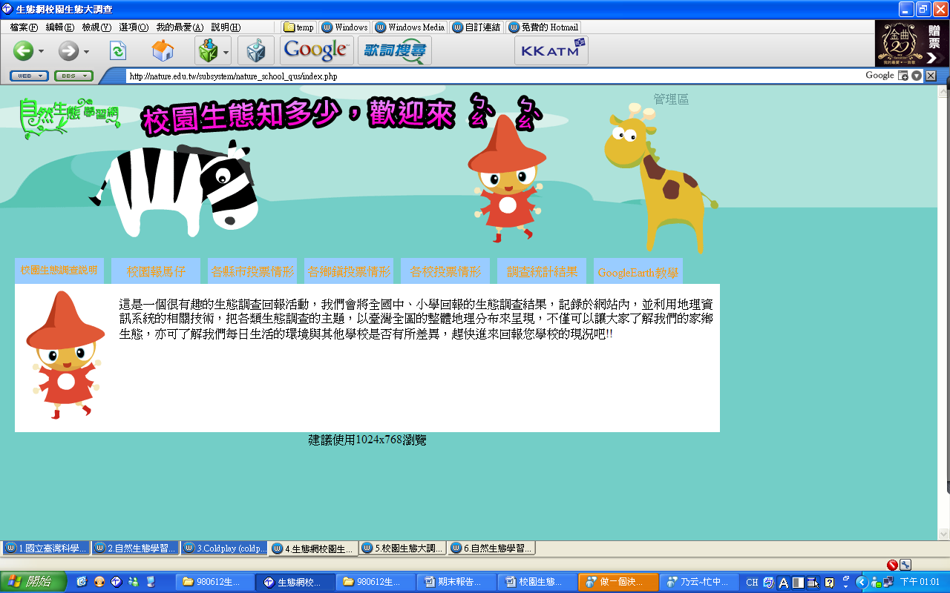

請伙伴學校配合執行，並於舉辦研習與探索活動時宣傳!!

